Родительское собрание по теме: "Рациональное питание"
Цель:
1. Создание системы взаимодействия школы и семьи по физическому развитию и укреплению здоровья детей.
2. Ознакомить родителей с основными факторами правильного питания, способствующими укреплению и сохранению здоровья школьников
3. Формирование у родителей мотивации здорового образа жизни, ответственности за свое здоровье и здоровье своих детей
Задачи:
1. Воспитать культуру сохранения и совершенствования собственного здоровья родителей и их детей
2. Сформировать привычку правильно питаться и соблюдать режим питания
3. Познакомить родителей с принципами здорового питания на материалах исследований, проведенных среди учащихся класса
Форма поведения: Круглый стол.
Участники: родители, ученик класса
Предшествующая работа:
1. Рассылка приглашения родителям.
2. Проведение исследования «Ты – то, что ты ешь» (ученик 8 класса, бинарный учебный проект биология-английский язык)
Оборудование: мультимедийный проектор
План проведения.
- Вступительное слово.
- Проведение теста "Как вы питаетесь?" (Приложение 1)
- Представление результатов учебного исследования.
- Обсуждение результатов
- Представление схемы здорового питания на примере "Пирамиды здорового питания"
- Подведение итогов родительского собрания. Рефлексия (Приложение2)

Ход собрания
- Вступительное слово.
Каждый родитель хочет видеть своих детей здоровыми и счастливыми, не случайно в народе говорят: “В здоровом теле — здоровый дух”. Эпиграф нашего собрания слова древнегреческого философа Сократа “Есть, чтобы жить, а не жить, чтобы есть”. Один из главных факторов, влияющих на наше здоровье это рациональное питание. ( слайд2)
А что такое рациональное питание? (ответы родителей – слайд 3) Точно так же, как чистый воздух и чистая вода, качество, сбалансированность, разнообразие пищи и режим питания имеют ключевое значение для здоровья человека.

- Проведение теста "Как вы питаетесь?"
Мы все знаем, что значит правильно питаться, но давайте выясним, как вы питаетесь. Перед вами лист с вопросами и таблица подсчета баллов. Подсчитайте количество баллов. Ответ а - 2 очка, б - 1, в - 0.
Кто набрал от 19 до 22 очка, у вас отличный стол. Причин для беспокойства нет.
14-18 очков. Вы умело находите золотую середину в выборе блюд.
10-13 очков. Пересмотрите свое отношение к питанию.
0-9 очков. То, как вы питаетесь, из рук вон плохо! Более того, существует серьезная опасность для вашего здоровья.
Источник http://forum.rutvn.ru/index.php?showtopic=3926&st=0
- Представление результатов учебного исследования. (слайд 4-19)
(выступление ученика с результатами исследования)
Мы провели исследование среди ребят нашего класса и выяснили, что 45 % процентов имеют проблемы с весом (слайд 5), мы попытались определить причины проблем с избыточным весом (слайд 6-10), провели опрос о режиме питания и выяснили, что нарушаются нормы питания (слайд 11).
- Обсуждение результатов
Давайте обсудим результаты нашего исследования. (слайд 12-15)
Питание должно быть дробным (3 - 4 раза в сутки), регулярным (в одно и то же время) и равномерным, последний прием пищи должен быть не позднее, чем за 2 - 3 часа до сна.
Слайд 16-18
Каждый организм нуждается в строго определенном количестве пищевых веществ, которые должны поступать в определенных пропорциях. Белки являются основным строительным материалом организма, источником синтеза гормонов, ферментов, витаминов, антител. Жиры обладают не только энергетической, но и пластической ценностью благодаря содержанию в них жирорастворимых витаминов, жирных кислот, фосфолипидов. Углеводы – основной топливный материал для жизнедеятельности организма.
Мы можем сделать вывод, что в питании наших детей нарушены главные принципы здорового питания: энергетическое равновесие, сбалансированное питание, соблюдение режима питания
- Представление схемы здорового питания на примере "Пирамиды здорового питания" (слайд 20 )
Так выглядит схематическое изображение принципов здорового питания, разработанных диетологами, пищевая пирамида. У пирамиды есть свое основание и вершина. Двигаясь от основания к вершине, человек и набирает весь перечь необходимых продуктов, которые и составляют его продуктовую корзину. Таким образом, главный принцип пищевой пирамиды заключался в следующем: продукты, расположенные в основании пирамиды, следует употреблять как можно чаще. Чем дальше от основания находятся продукты, тем меньшее место они должны занимать в нашем рационе. А от пищи, расположенной на вершине пирамиды, нужно или отказаться совсем, или употреблять ее редко.
- Подведение итогов родительского собрания. Рефлексия
(слайд 21-25)
Пусть выражение "есть, чтобы жить, а не жить, чтобы есть" послужит вам девизом. Мы вручаем вам памятку "Пирамиду здорового питания" и надеемся, что принципы рационального питания будут в основе питания вашего и ваших детей.

Приложение1
Опрос «Как вы питаетесь?
1. КАК ЧАСТО В ТЕЧЕНИЕ ОДНОГО ДНЯ ВЫ ПИТАЕТЕСЬ?
а) три раза;
б) два раза;
в) один раз.
2. ВЫ ЗАВТРАКАЕТЕ:
а) каждое утро;
б) один-два раза в неделю;
в) очень редко, почти никогда.
3. ИЗ ЧЕГО СОСТОИТ ВАШ ЗАВТРАК?
а) из овсяной каши и какого-нибудь напитка;
б) из жареной пищи;
в) из одного только напитка.
4. ЧАСТО ЛИ ВЫ В ТЕЧЕНИЕ ДНЯ ПЕРЕКУСЫВАЕТЕ В ПРОМЕЖУТКАХ МЕЖДУ ЗАВТРАКОМ, ОБЕДОМ И УЖИНОМ?
а) никогда;
б) один-два раза;
в) три раза и больше.
5. КАК ЧАСТО ВЫ ЕДИТЕ СВЕЖИЕ ОВОЩИ И ФРУКТЫ, САЛАТЫ?
а) три раза в день;
б) три-четыре раза в неделю;
в) один раз.
6. КАК ЧАСТО ВЫ ЕДИТЕ ТОРТЫ C КРЕМОМ, ШОКОЛАД?
а) раз в неделю;
б) от 1 до 4-х раз в неделю;
в) почти каждый день.
7. ВЫ ЛЮБИТЕ ХЛЕБ С МАСЛОМ?
а) почти не прикасаюсь к таким бутербродам;
б) иногда с чаем не отказываю себе в этом скором кушанье;
в) очень люблю и балую себя почти каждый день.
8. СКОЛЬКО РАЗ В НЕДЕЛЮ ВЫ ЕДИТЕ РЫБУ?
а) два-три раза и больше;
б) один раз;
в) один раз и реже.
9. КАК ЧАСТО ВЫ ЕДИТЕ ХЛЕБ И ХЛЕБОБУЛОЧНЫЕ ИЗДЕЛИЯ?
а) раз в день;
б) два раза в день;
в) три раза и более.
10. ПРЕЖДЕ ЧЕМ ПРИСТУПИТЬ К ПРИГОТОВЛЕНИЮ МЯСНОГО БЛЮДА, ВЫ:
а) убираете весь жир;
б) убираете часть жира;
в) оставляете весь жир.
11. СКОЛЬКО ЧАШЕК ЧАЯ ИЛИ КОФЕ ВЫ ВЫПИВАЕТЕ В ТЕЧЕНИЕ ОДНОГО ДНЯ?
а) одну-две;
б) от трех до пяти;
в) шесть и больше.
1 | 2 | 3 | 4 | 5 | 6 | 7 | 8 | 9 | 10 | 11 | итог
А | А | А | А | А | А | А | А | А | А | А | Х2
Б | Б | Б | Б | Б | Б | Б | Б | Б | Б | Б | Х1
В | В | В | В | В | В | В | В | В | В | В | Х0

Приложение 2

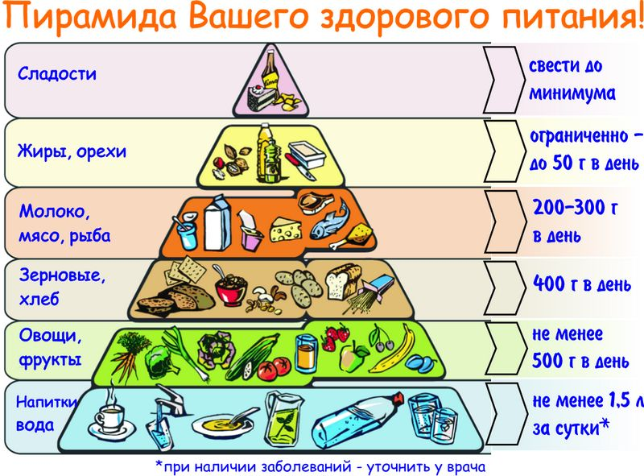

http://www.kleos.ru/file/ckeditor/article/2015/0/0/tArDf.jpg

